

Antonio Callero Curbelo
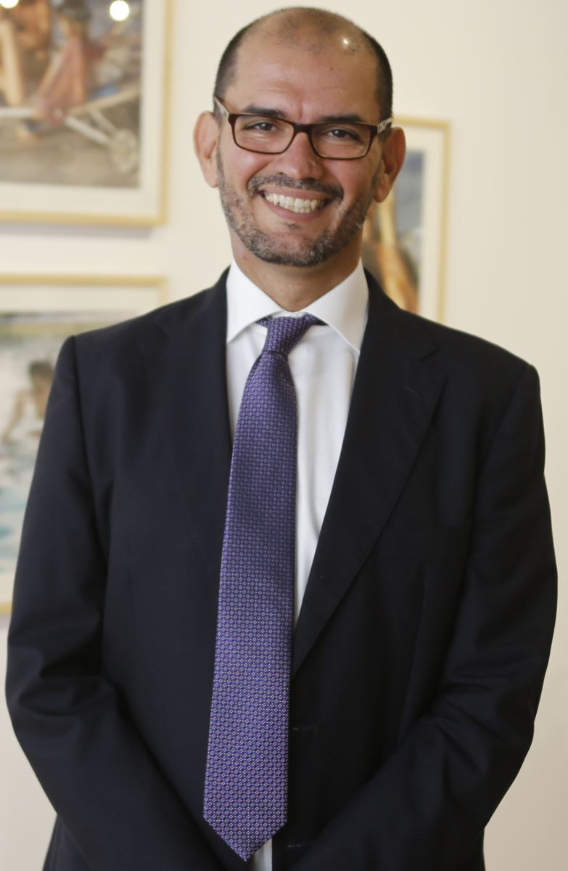
Concejal CC
(Coalición Canaria)
Concejal de Comunicación Institucional, Turismo, Jardines, Playas, Participación Ciudadana y Transportes.
acallero@teguise.es
Tfno.:9288845001 / 689647588
Nació en Teguise en 1972. Maestro de Escuela desde 1996. Anteriormente trabajador del sector turístico del transporte, habilitado desde 1994 como transportista discrecional.
Concejal de esta corporación desde el año 2011 y Secretario Local de Coalición Canaria de Teguise.

